Пресс-релиз
6 марта 2020 года

Пенсионный фонд информирует граждан

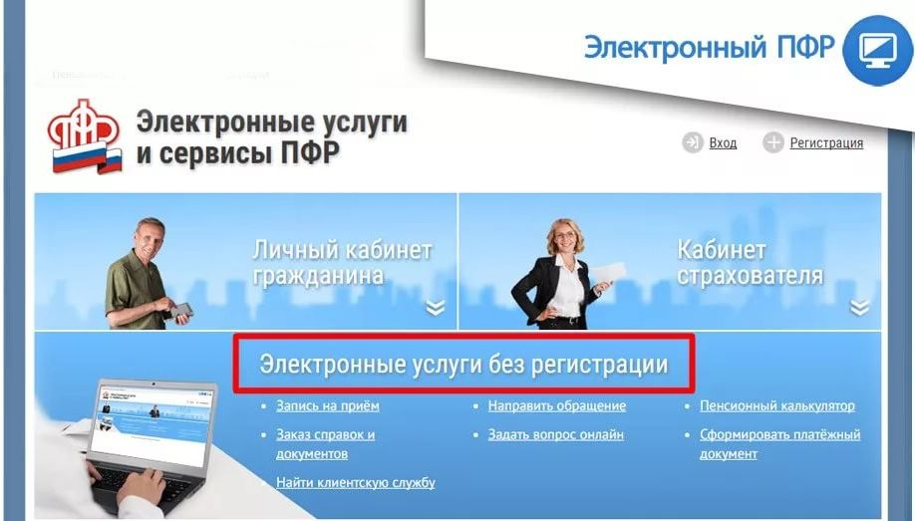

В связи с большим потоком посетителей и длительным ожиданием приема, связанными с проведением ремонта в МФЦ Колпинского района, Управление ПФР в Колпинском районе призывает жителей района записываться на прием.
Сделать это можно следующими способами:
- С помощью Личного кабинета (https://es.pfrf.ru/) на сайте Пенсионного фонда или в мобильном приложении. Эта услуга предоставляются без регистрации. Если по каким-либо причинам вы не сможете подойти на прием по записи, то его следует отменить, либо перенести визит на другое время. Сделать это можно в разделе «Запись на прием», перейдя по ссылке «Отмена/изменение предварительной записи».

- позвонив на горячую линию Управления по телефону 490-12-65.
Большинство услуг Пенсионного фонда сегодня доступны через интернет, но иногда личное обращение все, же необходимо, например, для получения консультации у специалиста. В этом случае, избежать очереди поможет предварительная запись на прием.

